АДМИНИСТРАЦИЯ ЖИРЯТИНСКОГО РАЙОНА

ПОСТАНОВЛЕНИЕ
от 08.12.2017 г. № 406 с. Жирятино
О подготовке проекта внесения изменений в Генеральный план, Правила землепользования и застройки Жирятинского сельского поселения Жирятинского района
В соответствии со статьями 24, 31 и 33 Градостроительного кодекса Российской Федерации, Федеральным законом от 06.10:2003 года №131-Ф3 «Об общих принципах организации местного самоуправления в Российской Федерации», Уставом Жирятинского района
ПОСТАНОВЛЯЮ:
- Приступить к подготовке проектов о внесении изменений в Генеральный план Жирятинского сельского поселения, утвержденный решением Жирятинского сельского Совета народных депутатов от 17.12.2012 года №2-198 (далее - Генеральный план) и Правила землепользования и застройки Жирятинского сельского поселения, утвержденные решением Жирятинского сельского Совета народных депутатов от 17.12.2012 года №2-199 (далее - Правила землепользования и застройки).
- Утвердить порядок направления в Комиссию по внесению изменений и дополнений в Правила землепользования и застройки сельских поселений Жирятинского района предложений заинтересованных лиц по подготовке проектов согласно приложению 1 к настоящему постановлению.
- Обнародовать настоящее постановление в сборнике муниципальных правовых актов Жирятинского сельского поселения и опубликовать на официальном сайте администрации Жирятинского района www.iuratino.m.
- Контроль за исполнением данного постановления оставляю за собой.
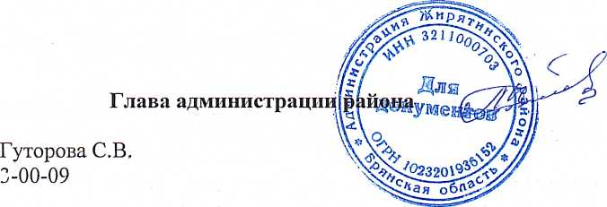
Л.А. Антюхов

Приложение №1 к постановлению администрации района от08.12.2017 г. №406
Порядок направления в Комиссию по внесению изменений и дополнений
в Правила землепользования и застройки сельских поселений Жирятинского
района предложений заинтересованных лиц по подготовку проектов
внесения изменений в Генеральный план Жирятинского сельского
поселения и Правила землепользования и застройки Жирятинского
сельского поселения
- С момента опубликования сообщения о подготовке проектов внесения изменений в Генеральный план Жирятинского сельского поселения и Правила землепользования и застройки Жирятинского сельского поселения, в течение установленного срока, заинтересованные лица вправе направлять Комиссии по внесению изменений и дополнений в Правила землепользования и застройки сельских поселений Жирятинского района (далее - Комиссия) свои предложения.
- Предложения направляются по почте с пометкой «В Комиссию по внесению изменений и дополнений в Правила землепользования и застройки сельских поселений Жирятинского района» по адресу: 242030, Брянская область, Жирятинский район, с. Жирятино, ул. Мира, д.10 или по электронной почте по адресу: zhadm@online.debryansk.ru
- Предложения в проекты внесения изменений в Генеральный план Жирятинского сельского поселения и Правила землепользования и застройки Жирятинского сельского поселения должны быть за подписью юридического лица или ФИО гражданина, их изложившего, с указанием обратного адреса и даты подготовки предложений.
- Предложения могут содержать любые материалы (как на бумажных, так и магнитных носителях). Направленные материалы возврату не подлежат.
- Предложения, поступившие в Комиссию после истечения установленного срока, не подписанные предложения, а также предложения, не имеющие отношения к подготовке проектов внесения изменений в Генеральный план Жирятинского сельского поселения и Правила землепользования и застройки Жирятинского сельского поселения, Комиссией не рассматриваются.

